ОТЧЕТ О РАЗРАБОТКЕ АГИТАЦИОННОГО ПЛАКАТА.

2021.01.02

Версия плаката: 2021.01.02

СОДЕРЖАНИЕ:

СОДЕРЖАНИЕ: 1

1. Целеполагание 3

2. Критерии оценки 3

2.1. Оценка эффективности листовки с точки зрения целеполагания 3

2.2. Прочие 3

3. Общие методики 4

3.1. Приоритет аргументов 4

3.2. Внедрение, подвести к определенным мыслям 4

3.3. Основные идеи, которые нужно передать 4

3.3.1. Капитал не способен ограничить свою жадность 4

3.3.2. При капитализме власть находится в руках богатых 4

3.4. Сделать листовку одной картинкой, как большой плакат. 4

3.5. Дизайн 5

4. Содержимое плаката 6

4.1. Титульный лист – неразрешимые проблемы капитализма 6

4.1.1. Ненавязчивость названия (содержания) 7

4.2. Аргументы – конкурируя, капиталы делают жизнь людей хуже (жадность капиталов) 8

4.2.1. Способы уменьшить издержки, чтобы выдержать конкуренцию 8

4.2.2. Легализованное воровство 8

4.2.3. Капитал не имеет родины 9

4.2.4. Бесполезная работа, автоматизация и рабочий день 9

4.3. Аргументы - менты не способны ограничить жадность капитала (возможности ментов) 9

4.3.1. Кому подчиняются высокопоставленные менты и министры? 9

4.4. Что делать и что получите 10

4.4.1. Как поднять зарплату сейчас – профсоюзы 10

4.4.2. Ипотека 10

4.5. Системная информация 11

4.5.1. Контакты 11

4.5.2. О файле 11

5. Возможные улучшения 12

5.1. Порядок аргументов про жадность капиталов и возможности ментов 12

5.2. Убедится в том, что человек просматривает в аргументы ожидаемом порядке 12

1. Целеполагание

Сделать больше носителей социалистических идей, показав основную причину проблем (≈ заинтересовать людей в идеях социализма, а не рассказывать про его устройство).

Главная мысль, которую нужно наглядно показать: проблема не в конкретных личностях, нарушающих закон, а в системе.

1. Критерии оценки

Оценка происходит с точки зрения целеполагания.

* 1. Оценка эффективности листовки с точки зрения целеполагания

1. Рост просмотров в указанной группе вк, после выкладывания презентации в комментариях.
2. Непосредственно отзыв человека
3. Личные наблюдения за читающим
   1. Прочие
4. Количество умственных усилий, которые нужно потратить на прочтение листовки. Простота передачи мыслей. (её сложно объективно оценивать, но важно не забывать об этом).
5. Время на прочтение листовки.
6. Общие методики

Основная задача плаката не столько рассказать про устройство социализма, сколько показать несостоятельность других идей.

* 1. Приоритет аргументов

В первую очередь идут самые неотразимые аргументы, вызывающие как можно меньше споров и вопросов. Сомнительное отношение к первому аргументу может отбить желание дальнейшего чтения.

* 1. Внедрение, подвести к определенным мыслям

Человек больше ценит мысли, до которых он дошел сам. Они не так навязчивы.

Вместо утверждений лучше задавать наводящие вопросы.

* 1. Основные идеи, которые нужно передать

Использовать только самые проверенные и надежные аргументы. Задавание этих вопросов-аргументов капиталистическим ораторам должно выводить их на чистую воду и показывать слабость капиталистической системы.

* + 1. Капитал не способен ограничить свою жадность

Все проблемы с экономикой, медициной, образованием, войнами вытекают из этой.

* + 1. При капитализме власть находится в руках богатых

Многие люди считают, что проблема в плохих правителях, которые плохо ограничивают богатых и коррупцию.

* 1. Сделать листовку одной картинкой, как большой плакат.

Пример: сканированное большое изображение плаката с формулами математическими. Много информации на одной картинке нормально смотрится и дает следующие преимущества:

1. Легкость транспортировки. Легко переслать другим, сохранить себе на телефон и т.п.
2. Низкий порог вхождения. Pdf документы и презентации на много страниц отталкивают людей. Открыть pdf документ – это означает перейти в другое приложение. Люди не готовы тратить такие усилия ради чего-то незнакомого. «Картинка много времени не займет и открыть не сложно», - думают люди.
3. Все аргументы в зоне видимости. Человек может начать с того, что его больше заинтересовало. А в Pdf листовке, человек видит только первый аргумент и далеко не факт, что аргумент понравится и человек не бросит листовку.
   1. Дизайн

Каждый элемент дизайна должна иметь смысл

1. смысловая группировка
   1. положение на плакате
   2. расстояние между элементами
   3. фрактальная вложенность элементов
2. жирность и размер шрифта должны быть отображением уровня заголовка
3. все картинки должны быть выполнены в одном стиле



Рисунок - стиль картинок в плакате

1. картинки (карты мира, например) не должны иметь рамок с фоном и «межклеточным» пространством
2. Содержимое плаката
   1. Титульный лист – неразрешимые проблемы капитализма

«Неразрешимые проблемы капитализма». Главная проблема: капитал не способен ограничить свою жадность. Можно это написать в конкретном пункте, а можно и в названии.

Название должно быть, как вызов, название должно забайтить (стригерить, вызвать желание спорить и дискутировать). Человек проявит хоть и негативный интерес, но познакомиться с аргументами социализма. В процессе поиска ответов он в конце концов придет к верным идеям.

Надпись должна быть достаточно крупной, чтобы даже при уменьшении она была видна (уменьшение – это когда социальная сеть делает превью картинки, для показа в комментариях).

* + 1. Ненавязчивость названия (содержания)

Название листовки сообщает о том, что она задаст вопросы, а не о том, что будет навязывать некоторые взгляды.

В контексте современности слово капитализм всегда является отсылкой к социализму. Альтернатив нет. Это связанные понятия, как муж и жена, порядковый номер части и остальные части. Критика капитализма должна отсекать все субтечения капитализма (демократы и республиканцы, фашисты и т.п.).

Ни слова про социализм в названии, чтобы листовка не выглядела слишком навязчивой, как будто бы какие-то сектанты пытаются отнять время у людей.

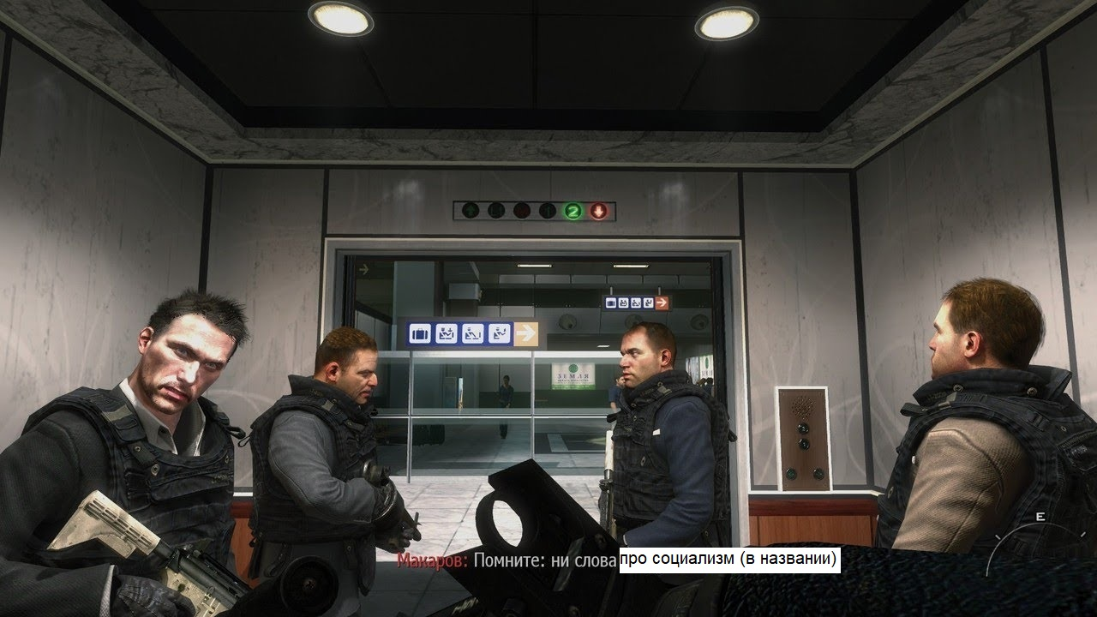

* 1. Аргументы – конкурируя, капиталы делают жизнь людей хуже (жадность капиталов)
     1. Способы уменьшить издержки, чтобы выдержать конкуренцию

Или бизнесмен поступает самым эффективным образом, или он не выдерживает конкуренции и разоряется. Если ты этого не сделаешь, то другие это сделают. Не мы такие – система такая.

1. Установить более эффективные станки
2. Найти, где можно купить сырье по дешевле
3. Устроить войну за сырьевые ресурсы (частные наемные армии, Ирак, нефть и т.п.)
4. Заставить работников сверхурочно
5. Заплатить работнику как можно меньше
6. Вывезти производство в страну 3-его мира, где более дешевая рабочая сила
   * 1. Легализованное воровство

Читающий должен по картинке с подписями считать следующие мысли в таком порядке:

1. для стройки крайне необходимо 10к плит в год
2. 1-ый и 2-ой завод может обеспечить 5к плит в год. Второй завод находится дальше от стройки.
3. Первый завод задрал цену такую, как будто бы плиты везут от 2-ого завода.

Показать линиями где на карте России схематично могут находиться стройки и заводы плит. Конкретные примеры воровства у читателя прямо сейчас, примеры в которых видно общую суть хорошо заходят.

Слово «легализованное» должно быть подчеркнуто. Нужно сделать акцент, что это особенность системы, т.к. люди, мыслящие в парадигме «плохой правитель виноват» задаются вопросом: «почему ты не указал более жесткие примеры воровства».

* + 1. Капитал не имеет родины

Все кричат про создание рабочих мест для граждан и развитие промышленности, но почему никто не может ограничить вывоз промышленности в страны 3-его мира с дешевой рабочей силой?

Картинка, где стрелки с промышленно развитых стран направленны в Азию.

Можно добавить фотографий «сделано в Китае/Тайване/Вьетнаме».

* + 1. Бесполезная работа, автоматизация и рабочий день

Слайд про рекламу и завод в Китае.

Слайд про «суммарная работа 0».

Возможно слайд про «при социализме конкуренция есть только там, где надо».

* 1. Аргументы - менты не способны ограничить жадность капитала (возможности ментов)
     1. Кому подчиняются высокопоставленные менты и министры?

Или почему менты не способны ограничить жадность капитала.

Картинка сравнения эффективности честных ментов и отморозков-наемников.

Картинка, где высокопоставленный мент делает выбор между богатством и тому, как его семью пытают.

* 1. Что делать и что получите
     1. Как поднять зарплату сейчас – профсоюзы

Рабочие на рынке труда продают своё рабочее время. Профсоюз – это монополия трудящихся на продажу своего рабочего времени. Рабочие бастуют, пока не будет повышена зарплата.

Список успешных профсоюзов.

Привести пример успешных профсоюзов.

* + 1. Ипотека

Ипотеки не надо будет доплачивать в ту же секунду, как установится власть советов. Жилье при социализме выдается бесплатно.

* 1. Системная информация

Вся системная информация должна показываться тусклее смыслового содержания листовки.

* + 1. Контакты

1. Где можно узнать больше и о чём?
2. Ссылка на место, где можно оставить критику
   * 1. О файле

Эта информация должна быть показана очень незаметно, чтобы не отвлекала от содержания листовки.

1. Версия листовки (она же дата)
2. Размер оригинальной картинки (картинка иногда искажается из-за сжатия некоторыми сайтами. Эта информация нужна, чтобы пользователь узнал, что у него искаженное изображение)
3. Возможные улучшения
   1. Порядок аргументов про жадность капиталов и возможности ментов

Выбран порядок аргументов

1. жадность капиталов
2. возможности ментов

Логика такая: сначала знакомим человека с фактами того, что никто в капиталистической системе не способен ограничить жадность капитала. А потом уже уточняем это. Человек, слушая про «конкурируя капиталы ухудшают жизнь людям» не сопротивляется знакомству с фактами. Мысль про возможности ментов лучше доходит с таким набором фактов в голове.

Это всё является экспериментально не проверенным предположением.

* 1. Убедится в том, что человек просматривает в аргументы ожидаемом порядке